Vodstvo Afriky Meno a priezvisko ..........................................

1. K číslam priraďte správny názov.
5  4  3  2  1 | Zambezi, Niger, Níl, Kongo, Viktóriino jazero  1. ...............................................................  2. ...............................................................  3. ...............................................................  4. ...............................................................  5. ...............................................................

2. Rozhodnite o pravdivosti tvrdení.
a) Rieka Níl je druhou najdlhšou riekou sveta. Áno / Nie
b) Rieka Kongo preteká Saharou. Áno / Nie
c) Pred 6000 rokmi bola Sahara plná vody. Áno / Nie
d) Z povrchu Afriky postupne mizne Čadské jazero. Áno / Nie
e) V Afrike spadne veľmi veľa zrážok vo forme snehu. Áno / Nie
f) Pre obyvateľov Afriky je podzemná voda bezvýznamná. Áno / Nie

3. Správne spojte.
Atlantický oceán Níl
Indický oceán Senegal, Volta, Kongo
Stredozemné more Zambezi, Limpopo

4. Ako sa nazýva najväčšie jazero v Afrike?
- Titicaca
- Viktóriino
- Wakatipu

5. Na ktorej rieke sa nachádzajú Viktóriine vodopády?  - Zambezi  - Kongo  - Dunaj | 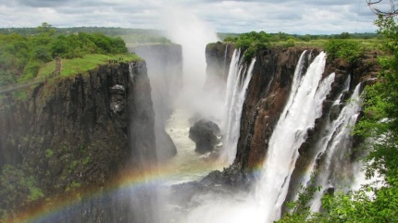
6. Dopíšte do textu slová, z ktorého sa dozvieš niečo o Viktóriiných vodopádoch.
Viktóriine vodopády, jedny z ................. vodopádov planéty, sa nachádzajú v južnej Afrike na rieke ..............., približne 8 km od mesta Livingstone na hraniciach medzi Zambiou a Zimbabwe. Sú široké .............. a patria bezpochýb k najúžasnejším vodopádom na svete. Pre svoju jedinečnosť boli ..................... vodopády v roku 1989 zapísané na zoznam ................... dedičstva UNESCO. Monumentálne vodopády sú súčasťou dvoch ................... parkov, NP Mosi-ao-Tunya v Zambii a NP Victoria Falls v Zimbabwe. Každý z nich ponúka v okolí vodopádov jedinečnú prechádzku .........................., počas ktorej sa objavujú zebry, .................., antilopy či slony.

Zambezi, pralesom, najväčších, prírodného, 1800 m, nosorožce, národných, Viktóriine

